Додаток 6.

Фоторяд . Джерело : Методичні рекомендації для проведення виховних заходів у загальноосвітніх навчальних закладах до Дня початку кримського спротиву - https://osvita.ua/legislation/Ser_osv/50219/

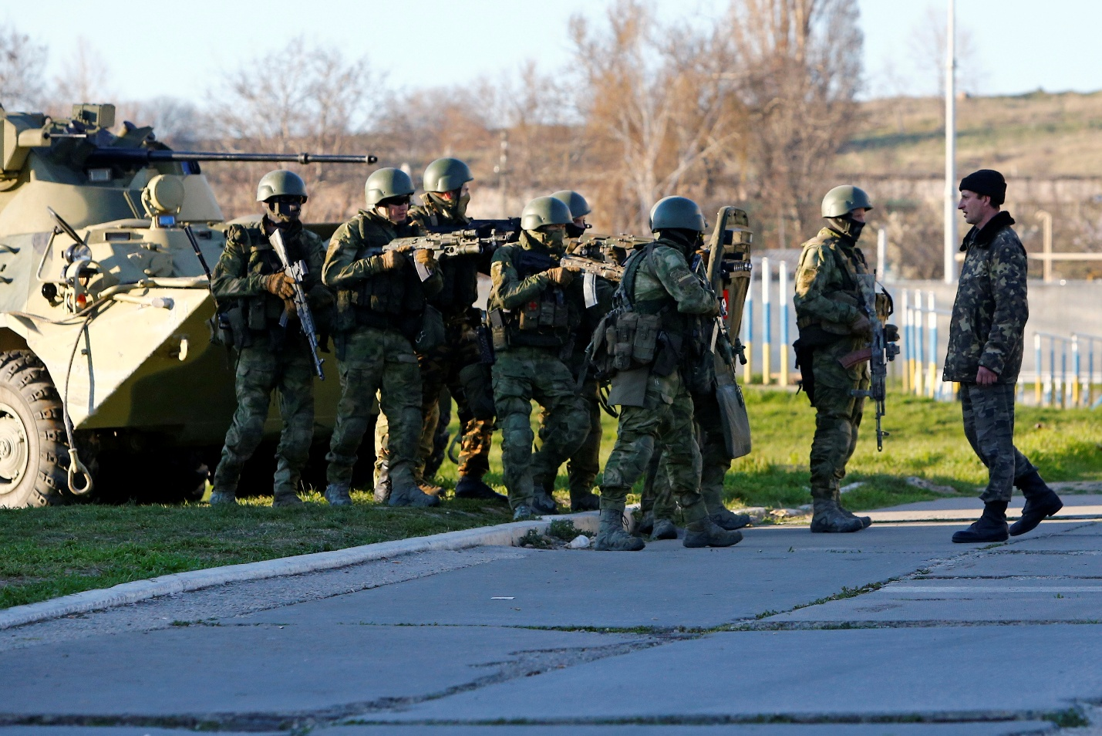
Протистояння. Український військовий та «зелені чоловічки». Світлина: Reuters
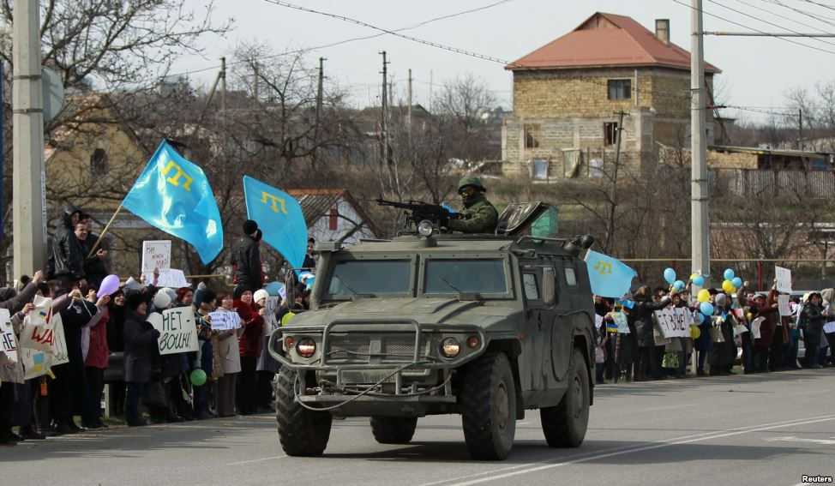
Одна з акцій протесту кримських татар, що проходили по всьому Криму, проти військової агресії Росії, околиця Сімферополя, 10 березня 2014 року.

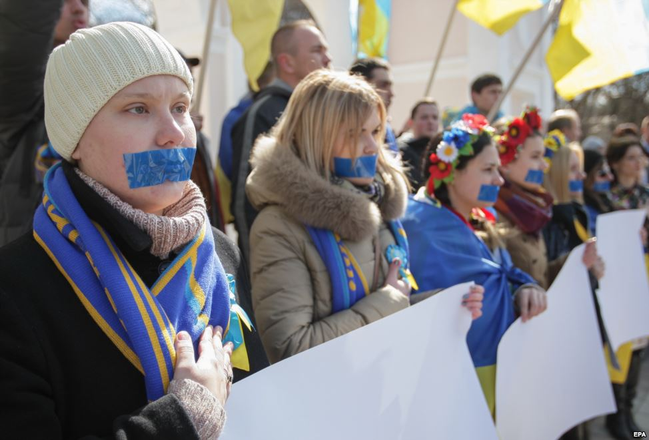
Учасниці акції, представниці руху «Жінки Криму за МИР», провели в м. Сімферополі мовчазну акцію на підтримку свободи слова. Дівчата заклеїли собі роти синьою стрічкою, а в руках тримали чисті плакати без єдиної літери. 13 березня 2015 року
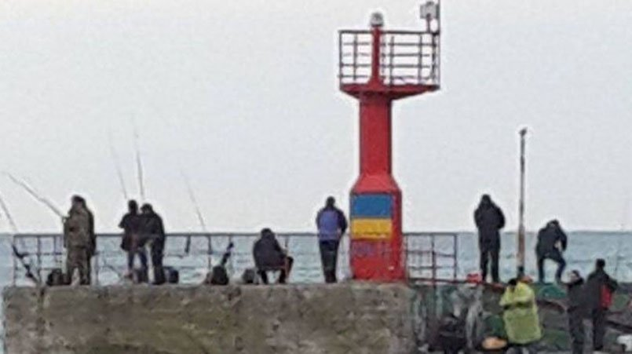
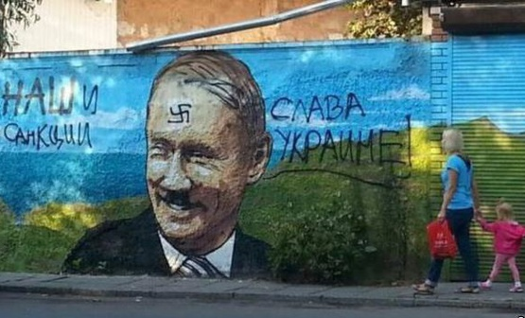
Маяк в окупованій Ялті, січень 2016 р.
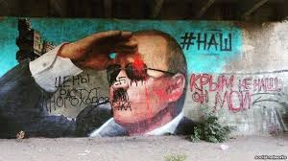

Спротив через графіті

